DOKUMEN

SPESIFIKASI KEBUTUHAN PERANGKAT LUNAK

Sistem Informasi Pencarian Kos sekitar ITS

untuk:

PT Rakyat Sejahtera

Dipersiapkan oleh:

Ammar Dwi Anwari (05111740000072)

Muhammad Harits Fadlilah (05111740000102)

Muhammad Akmal Fakhri Baihaqi (05111740000188)

Jurusan Teknik Informatika - Institut Teknologi Sepuluh Nopember

Kampus ITS Keputih Sukolilo Surabaya

|  |  |  |  |  |
| --- | --- | --- | --- | --- |
|  | **Jurusan**  **Teknik Informatika ITS** | Nomor Dokumen | | Halaman |
| *SKPL-001* | | *1 / 34 hlm* |
| Revisi | *-* | *11 Mei 2020* |

DAFTAR PERUBAHAN

|  |  |
| --- | --- |
| Revisi | Deskripsi |
| A |  |
| B |  |
| C |  |
| D |  |
| E |  |
| F |  |
| G |  |

|  |  |  |  |  |  |  |  |  |
| --- | --- | --- | --- | --- | --- | --- | --- | --- |
| INDEX  TGL | - | A | B | C | D | E | F | G |
| Ditulis oleh |  |  |  |  |  |  |  |  |
| Diperiksa oleh |  |  |  |  |  |  |  |  |
| Disetujui oleh |  |  |  |  |  |  |  |  |

Daftar Halaman Perubahan

|  |  |  |  |
| --- | --- | --- | --- |
| Halaman | Revisi | Halaman | Revisi |
|  |  |  |  |

Daftar Isi

1 Pendahuluan 9

1.1 Tujuan Penulisan Dokumen 9

1.2 Lingkup Masalah 9

1.3 Definisi dan Istilah 10

1.4 Aturan Penamaan dan Penomoran 10

1.5 Referensi 10

1.6 Ikhtisar Dokumen 11

2 Deskripsi Umum Perangkat Lunak 11

2.1 Deskripsi Umum Sistem 11

2.2 Fungsi Produk 11

2.3 Karakteristik Pengguna 12

2.4 Batasan 12

2.5 Lingkungan Operasi 12

3 Deskripsi Umum Kebutuhan 12

3.1 Kebutuhan antarmuka eksternal 12

3.1.1 Antarmuka pengguna 12

3.1.2 Antarmuka perangkat keras 13

3.1.3 Antarmuka perangkat lunak 13

3.1.4 Antarmuka komunikasi 13

3.2 Deskripsi Fungsional 14

3.2.1 Use Case Diagram 14

3.2.2 Use Case Specification 14

3.2.2.1 Use Case 1: Melakukan pendaftaran akun 14

3.2.2.2 Use Case 2: Menampilkan list kos 17

3.2.2.3 Use Case 3: Menampilkan kelompok list kos 18

3.2.2.4 Use Case 4: Menampilkan detail kos 19

3.2.2.5 Use Case 5: Memberikan komentar dan rating 20

3.2.2.6 Use Case 6: Mengedit komentar dan rating 22

3.2.2.7 Use Case 7: Menghapus komentar dan rating 24

3.2.2.8 Use Case 8: Melakukan pendaftaran kos 26

3.2.2.9 Use Case 9: Melakukan transaksi penyewaan kos 26

3.2.2.10 Use Case 10: Mengedit data kos 28

3.2.2.11 Use Case 11: Menghapus data kos 30

3.2.2.12 Use Case 12: Menampilkan basis data sistem 32

3.2.2.13 Use Case 13: Menampilkan log aktivitas pengguna 33

3.3 Deskripsi Kelas-kelas 34

3.3.1 Diagram Kelas 34

4 Data Flow Diagram 34

Daftar Tabel

Tabel 1 Aturan Penomoran 10

Tabel 2 Karakteristik pengguna 12

Tabel 3 Melakukan pendaftaran akun 14

Tabel 4 Menampilkan list kos 17

Tabel 5 Menampilkan kelompok list kos 18

Tabel 6 Menampilkan detail kos 19

Tabel 7 Memberikan komentar dan rating 20

Tabel 8 Mengedit komentar dan rating 22

Tabel 9 Menghapus komentar dan rating 24

Tabel 10 Melakukan pendaftaran kos 26

Tabel 11 Melakukan transaksi penyewaan kos 26

Tabel 12 Mengedit data kos 28

Tabel 13 Menghapus data kos 30

Tabel 14 Menampilkan basis data sistem 32

Tabel 15 Menampilkan log aktivitas pengguna 33

Daftar Gambar

Gambar 1 Use Case Diagram 14

Gambar 2 Diagram aktivitas : Melakukan pendaftaran akun 16

Gambar 3 Diagram aktivitas : Menampilkan list kos 17

Gambar 4 Diagram aktivitas : Menampilkan Kelompok List Kos 19

Gambar 5 Diagram aktivitas : Menampilkan detail kos 20

Gambar 6 Diagram aktivitas : Memberikan komentar dan rating 22

Gambar 7 Diagram aktivitas : Mengedit komentar dan rating 24

Gambar 8 Diagram aktivitas : Menghapus komentar dan rating 25

Gambar 9 Diagram aktivitas : Melakukan transaksi penyewaan kos 26

Gambar 10 Diagram aktivitas : Melakukan pendaftaran kos 28

Gambar 11 Diagram aktivitas : Menampilkan daftar kos 30

Gambar 12 Diagram aktivitas : Menghapus data kos 31

Gambar 13 Diagram aktivitas : Menampilkan basis data sistem 32

Gambar 14 Diagram aktivitas : Menampilkan log aktivitas pengguna 33

Gambar 15 Diagram Kelas : Keseluruhan 34

# Pendahuluan

## Tujuan Penulisan Dokumen

Dokumen ini berisi Spesifikasi Kebutuhan Perangkat Lunak (SKPL) atau *Software Requirement Spesification (SRS)* untuk Sistem Informasi Pencarian Kos sekitar ITS (SPKITS). Tujuan dari penulisan dokumen ini adalah untuk memberikan penjelasan mengenai perangkat lunak yang akan dibangun baik berupa gambaran umum maupun penjelasan detail dan menyeluruh.

Pengguna dari dokumen ini adalah pengembang perangkat lunak SPKITS dan pengguna dari perangkat lunak atau personil-personil yang terlibat dalam sistem. Dokumen ini akan digunakan sebagai bahan acuan dalam proses pengembangan dan sebagai bahan evaluasi pada saat proses pengembangan perangkat lunak maupun di akhir pengembangannya. Dengan adanya dokumen SKPL ini diharapkan pengembangan perangkat lunak akan lebih terarah dan lebih terfokus serta tidak menimbulkan ambiguitas terutama bagi pengembang perangkat lunak sistem informasi.

## Lingkup Masalah

Perangkat lunak yang akan dikembangkan adalah perangkat lunak SPKITS, yaitu merupakan perangkat lunak yang berupa sebuah sistem informasi yang menyediakan layanan transaksi dan informasi tentang berbagai tempat kos di sekitar ITS, tepatnya berada di Kelurahan Gebang, Keputih, serta Mulyosari di Kecamatan Sukolilo, Kota Surabaya, Provinsi Jawa Timur. SPKITS dapat melakukan hal-hal berikut ini :

* Menangani pengelolaan data pemilik tempat kos, termasuk registrasi pemilik tempat kos.
* Menangani pengelolaan data pencari tempat kos, termasuk registrasi baru pencari tempat kos.
* Menangani pengelolaan data kos, baik pendaftaran, pengeditan, penghapusan, maupun permintaan layanan kos yang dilakukan pencari kos.
* Menangani pemberian komentar dan rating terhadap kos yang dilakukan masyarakat, termasuk pengeditan maupun penghapusan komentar dan rating.
* Menangani tipe kos (kos putra, kos putri, kos campur), spesifikasi kos (kos AC, kos kamar mandi dalam, kos wifi, dan lain-lain), tipe pembayaran kos, serta lokasi kos.
* Memiliki fitur pencarian tempat kos.
* Memiliki fitur pengelompokan (clustering) tempat kos sesuai dengan batas harga tertentu dan jarak tempat kos.
* Memiliki fitur gambar 360**°** untuk melihat kamar kos
* Menangani transaksi pembayaran kos
* Memiliki fitur log aktivitas pengguna

Dengan adanya SPKITS ini diharapkan penanganan permintaan-permintaan dari customer dapat ditangani lebih cepat dan rapi sehingga waktu yang digunakan dapat lebih efisien dan juga dapat meminimalisir kesalahan-kesalahan manusia dalam hal pencarian tempat kos sekitar ITS dengan cara yang lebih cepat dan tidak menggunakan tenaga lebih dari manusia.

## Definisi dan Istilah

Berikut adalah daftar definisi dan istilah penting yang digunakan dalam dokumen SKPL ini:

* SRS : *Software Requirements Specification*, atau
* SKPL : Spesifikasi Kebutuhan Perangkat Lunak
* ITS : Institut Teknologi Sepuluh Nopember
* SPKITS : Sistem Informasi Pencarian Kos sekitar ITS
* DPPL : Dokumen hasil analisis yang berisi spesifikasi kebutuhan perangkat lunak.
* TBD : *To Be Defined*
* LAN : Local Area Network
* SIWT : Sistem Informasi Wisma Tamu

## Aturan Penamaan dan Penomoran

Penulisan dokumen SKPL ini menggunakan berbagai macam aturan penamaan dan penomoran yang berbeda-beda untuk beberapa bagian tertentu. Aturan penamaan dan penomoran yang digunakan berdasarkan hal/bagian tersebut adalah seperti yang tercantum pada Tabel 1 berikut ini.

**Tabel 1 Aturan Penomoran**

|  |  |
| --- | --- |
| **Hal/Bagian** | **Aturan Penomoran/Penamaan** |
| Kebutuhan Fungsional | SKPL-FXX : Menunjukkan kebutuhan fungsional ke-XX |
| Kebutuhan Non Fungsional | SKPL-NFXX : Menunjukkan kebutuhan non fungsional ke-XX |
| Ringkasan kebutuhan fungsional | SKPL-FXXX dimana XXX adalah tiga digit bilangan bulat dimulai dari 000 |
| Ringkasan kebutuhan non-fungsional | SKPL-NFXXX dimana XXX adalah tiga digit bilangan bulat dimulai dari 000 |
| Use Case | Digunakan format UC-XX. dimana XX adalah dua digit bilangan bulat dari 00. |
| Fungsi Produk | Digunakan format SKPL-F1. 1 adalah nomor urut struktur butir-butir pada fungsi produk. |

## Referensi

Beberapa *textbook*,panduan, atau dokumentasi lain yang digunakan sebagai acuan dalam pengembangan perangkat lunak ini adalah sebagai berikut :

1. Dennis, Alan, dkk. *System Analysis Design UML 5th edition*.John Wiley & Sons Inc.
2. Shelly, Gary B. dan Rosenblatt, Harry J. *System Analys and Design 9e*. Boston: Course Technology
3. Panduan Penggunaan dan Pengisian Spesifikasi Perangkat Lunak (SKPL), Jurusan Teknik Informatika, Institut Teknologi Sepuluh Nopember.
4. Panduan Pengisian Spesifikasi Perangkat Lunak (SKPL) Beroriantasi Proses, Jurusan Teknik Informatika, Institut Teknologi Sepuluh Nopember

## Ikhtisar Dokumen

Dokumen ini secara garis besar terdiri dari tiga bab dengan perincian sebagai berikut:

* Bab 1 Pendahuluan, merupakan pengantar dokumen SKPL ini yang berisi tujuan penulisan dokumen, lingkup masalah, juga memuat definisi dan istilah yang digunakan serta deskripsi umum dokumen yang merupakan ikhtisar dokumen SKPL.
* Bab 2 Deskripsi Global Perangkat Lunak, mendefinisikan perspektif produk perangkat lunak serta asumsi dan ketergantungan yang digunakan dalam pengembangan SPKITS.
* Bab 3 Deskripsi Rinci Kebutuhan, mendeskripsikan kebutuhan khusus bagi SPKITS, yang meliputi kebutuhan antarmuka eksternal, kebutuhan fungsionalitas, kebutuhan performansi, batasan perancangan, atribut sistem perangkat lunak, dan kebutuhan lain dari SPKITS.

# Deskripsi Umum Perangkat Lunak

## Deskripsi Umum Sistem

SPKITS merupakan perangkat lunak yang berupa sebuah sistem informasi yang menyediakan layanan transaksi dan informasi tentang berbagai tempat kos di sekitar ITS, tepatnya berada di Kelurahan Gebang, Keputih, serta Mulyosari di Kecamatan Sukolilo, Kota Surabaya, Provinsi Jawa Timur

## Fungsi Produk

Perangkat Lunak SPKITS ini mempunyai beberapa fungsi utama, antara lain:

1. (SKPL-F01) Melakukan pendaftaran akun
2. (SKPL-F02) Menampilkan list kos
3. (SKPL-F03) Menampilkan kelompok list kos
4. (SKPL-F04) Menampilkan detail kos
5. (SKPL-F05) Memberikan komentar dan rating
6. (SKPL-F06) Mengedit komentar dan rating
7. (SKPL-F07) Menghapus komentar dan rating
8. (SKPL-F08) Melakukan pendaftaran kos
9. (SKPL-F09) Melakukan transaksi penyewaan kos
10. (SKPL-F10) Mengedit data kos
11. (SKPL-F11) Menghapus data kos
12. (SKPL-F12) Menampilkan basis data sistem
13. (SKPL-F13) Menampilkan log aktivitas pengguna

## Karakteristik Pengguna

Karakteristik pengguna dijabarkan dalam tabel berikut ini.

**Tabel 2 Karakteristik pengguna**

|  |  |  |  |
| --- | --- | --- | --- |
| **Kategori Pengguna** | **Tugas** | **Hak Akses ke aplikasi** | **Kemampuan yang harus dimiliki** |
| Pencari tempat kos | * Melakukan registrasi akun * Mengelompokkan tempat kos berdasarkan harga * Memberikan komentar dan rating | Akses List tempat kos  , komentar, rating, detail kos, transaksi pembayaran. | Terbiasa dengan smartphone android |
| Penyedia tempat kos | * Melakukan registrasi * Mendaftarkan, mengedit dan menghapus tempat kos | Akses mendaftarkan kos untuk promosi , list dan detail tempat kos, transaksi pembayaran. | Terbiasa dengan smartphone android |
| Admin | * Mengecek aktivitas pengguna * Mengelola basis data | Akses log aktivitas pengguna, mengelola basis data termasuk membuat, mengedit dan menghapus | Menguasai cara kerja perangkat lunak |

## Batasan

Pengembangan SPKITS ini memiliki keterbatasan-keterbatasan yaitu sebagai berikut :

1. SPKITS hanya menampung tempat kos yang berada di sekitar ITS tepatnya berada di Kelurahan Gebang, Keputih, serta Mulyosari di Kecamatan Sukolilo, Kota Surabaya, Provinsi Jawa timur.
2. Sistem ini hanya bisa diakses di smartphone android dengan minimum API 4.x.
3. Sistem ini memerlukan koneksi internet.

## Lingkungan Operasi

Lingkungan operasi dari SPKITS hanya pada satu lingkungan ITS dan tidak bisa diakses dari luar area.

# Deskripsi Umum Kebutuhan

## Kebutuhan antarmuka eksternal

### Antarmuka pengguna

SPKITS menggunakan antarmuka berbasis GUI (Graphical User Interface) dengan flat design dan pengguna dapat mengoperasikan sistem dengan mengakses melalui smarthphone dengan sistem operasi android.

### Antarmuka perangkat keras

SPKITS ini berhubungan dengan smartphone yang memiliki kompatibilitas dengan kebutuhan untuk mengakses sistem ini dan dapat disanggupi spesifikasi smartphone tersebut.

### Antarmuka perangkat lunak

SPKITS merupakan program yang akan dibangun dengan menggunakan Android SDK dan bahasa pemrograman Kotlin.

### Antarmuka komunikasi

SPKITS merupakan sistem yang menggunakan komunikasi dengan metode client-server pada jaringan intranet atau internet dengan menggunakan protocol TCP/IP dan RESTful API.

## Deskripsi Fungsional

### Use Case Diagram

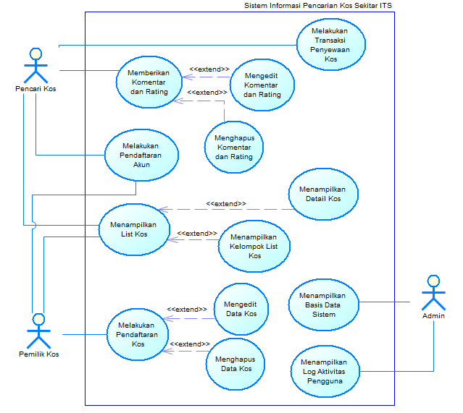

**Gambar 1 Use Case Diagram**

### Use Case Specification

#### Use Case 1: Melakukan Pendaftaran Akun

##### Skenario: Melakukan Pendaftaran Akun

**Tabel 3 Melakukan Pendaftaran Akun**

|  |  |  |
| --- | --- | --- |
| Kode Use Case | UC-01 | |
| Nama Use Case | Melakukan Pendaftaran Akun | |
| Kebutuhan Fungsional | SKPL-F01 | |
| Kebutuhan Non-Fungsional | SKPL-NF01 | |
| Aktor | Pencari/pemilik kos | |
| Deskripsi | Pencari/pemilik kos melakukan pendaftaran akun | |
| Relasi | - | |
| Kondisi Awal | Pencari/pemilik kos belum mendaftarkan akun | |
| Kondisi Akhir | Pencari/pemilik tempat kos telah melakukan pendaftaran akun | |
| Alur Normal | | |
| Aktor | | Sistem |
| 1. Pencari/pemilik kos membuka halaman pendaftaran akun. 2. Pencari/pemilik kos memasukkan data diri ke dalam form pendaftaran. Data diri meliputi:    * nama,    * email,    * password.    * konfirmasi password,    * alamat,    * tanggal lahir,    * no telp,    * jenis anggota (memilih satu di antara *pencari kos* dan *pemilik kos).* 3. Pencari/pemilik kos memberikan centang pada kotak persetujuan syarat dan ketentuan.   E1. Pencari/pemilik kos menekan tombol ‘Batal’. | | 1. Sistem menampilkan halaman form pendaftaran akun. 2. Sistem memeriksa data yang dimasukkan oleh pencari/pemilik kos.   A1. Format email yang dimasukkan pencari/pemilik kos tidak valid.  A2. Isian yang dimasukkan pencari/pemilik kos tidak lengkap.  A3. Belum terdapat centang pada kotak persetujuan syarat dan ketentuan   1. Sistem menyimpan data pencari/pemilik kos ke dalam basis data. 2. Sistem menampilkan pesan bahwa data sudah tersimpan, selanjutnya meminta pencari/pemilik kos untuk login menggunakan akunnya. |
| Alur Alternatif | | |
| A1. Format email yang dimasukkan pencari/pemilik kos tidak valid. | | |
| Aktor | | Sistem |
| A1.2. Pencari/pemilik kos membaca pesan tersebut.  A1.3. Pencari/pemilik kos kembali ke alur nomor 3. | | A1.1. Sistem akan menampilkan pesan error bahwa email yang dimasukkan pencari/pemilik kos tidak sesuai dengan format. |
| A2. Isian yang dimasukkan pencari/pemilik kos tidak lengkap. | | |
| Aktor | | Sistem |
| A2.2. Pencari/pemilik kos membaca pesan tersebut.  A2.3. Pencari/pemilik kos kembali ke alur nomor 3. | | A2.1. Sistem menampilkan pesan error bahwa terdapat isian data yang belum lengkap/belum diisi. |
| A3. Belum terdapat centang pada kotak persetujuan syarat dan ketentuan | | |
| Aktor | | Sistem |
| A3.2. Pencari/pemilik kos membaca pesan tersebut.  A3.3. Pencari/pemilik kos kembali ke alur nomor 3. | | A3.1. Sistem menampilkan pesan error bahwa kotak persetujuan syarat dan ketentuan belum diberikan centang. |
| Eksepsi | | |
| E1. Pencari/pemilik kos menekan tombol ‘Batal’ pada form pendaftaran. | | |
| Aktor | | Sistem |
|  | | Sistem kembali menampilkan halaman beranda. |

##### Diagram Aktivitas: Melakukan Pendaftaran Akun

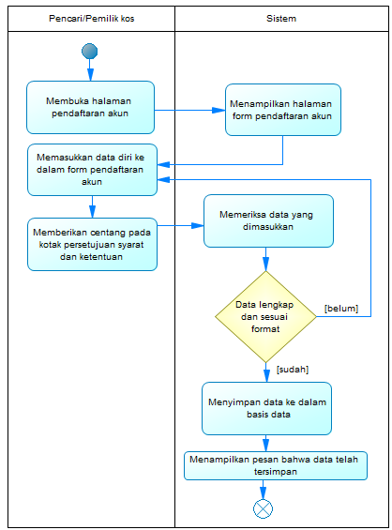

**Gambar 2 Diagram aktivitas : Melakukan Pendaftaran Akun**

#### Use Case 2:Menampilkan List Kos

##### Skenario: Menampilkan List Kos

**Tabel 4 Menampilkan List Kos**

|  |  |  |
| --- | --- | --- |
| Kode Use Case | UC-02 | |
| Nama Use Case | Menampilkan List Kos | |
| Kebutuhan Fungsional | SKPL-F02 | |
| Kebutuhan Non-Fungsional | SKPL-NF02 | |
| Aktor | Pencari/pemilik kos | |
| Deskripsi | Pencari/pemilik kos melihat list kos yang tersedia dalam sistem | |
| Relasi | - | |
| Kondisi Awal | Pencari/pemilik tempat kos belum dapat melihat tampilan list kos yang tersedia dalam sistem | |
| Kondisi Akhir | Pencari/pemilik tempat kos mengetahui informasi list kos yang tersedia dalam sistem | |
| Alur Normal | | |
| Aktor | | Sistem |
| 1. Pencari/pemilik kos membuka halaman list kos. | | 1. Sistem menampilkan list kos yang tersedia dalam sistem. |
| Alur Alternatif | | |
|  | | |
| Aktor | | Sistem |
|  | |  |
| Eksepsi | | |
|  | | |
| Aktor | | Sistem |
|  | |  |

##### Diagram Aktivitas: Menampilkan List Kos

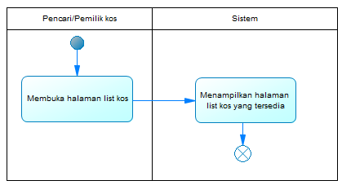

**Gambar 3 Diagram aktivitas : Menampilkan List Kos**

#### Use Case 3:Menampilkan Kelompok List Kos

##### Skenario: Menampilkan Kelompok List Kos

**Tabel 5 Menampilkan Kelompok List Kos**

|  |  |  |
| --- | --- | --- |
| Kode Use Case | UC-03 | |
| Nama Use Case | Menampilkan Kelompok List Kos | |
| Kebutuhan Fungsional | SKPL-F03 | |
| Kebutuhan Non-Fungsional | SKPL-NF02 | |
| Aktor | Pencari/pemilik tempat kos | |
| Deskripsi | Pencari/pemilik kos melakukan pengelompokkan pada kos yang tersedia dalam sistem berdasarkan rentang harga/jarak lokasi tertentu | |
| Relasi | - | |
| Kondisi Awal | Belum terdapat pengelompokkan pada kos berdasarkan rentang harga/jarak lokasi tertentu | |
| Kondisi Akhir | Terdapat pengelompokkan pada kos berdasarkan rentang harga/jarak lokasi tertentu | |
| Alur Normal | | |
| Aktor | | Sistem |
| 1. Pencari/pemilik kos menekan tombol ‘filter’ berdasarkan rentang harga/jarak lokasi tertentu. 2. Pencari/pemilik kos mengisi input data rentang harga/jarak lokasi tertentu pada fitur ‘filter’. | | 1. Sistem menampilkan fitur ‘filter’ pada halaman list kos. 2. Sistem memeriksa data yang dimasukkan oleh pencari/pemilik kos.   A1. Format data yang dimasukkan  pencari/pemilik kos tidak valid.   1. Sistem menampilkan list kos yang berada pada rentang harga/jarak lokasi tertentu yang diisi pencari/pemilik kos. |
| Alur Alternatif | | |
| A1. Format data yang dimasukkan pencari/pemilik kos tidak valid | | |
| Aktor | | Sistem |
| A1.2. Pencari/pemilik kos membaca pesan tersebut.  A1.3. Pencari/pemilik kos kembali ke alur nomor 3. | | A1.1. Sistem akan menampilkan pesan error bahwa data yang dimasukkan pencari/pemilik kos tidak sesuai dengan format. |
| Eksepsi | | |
|  | | |
| Aktor | | Sistem |
|  | |  |

##### Diagram Aktivitas: Menampilkan Kelompok List Kos

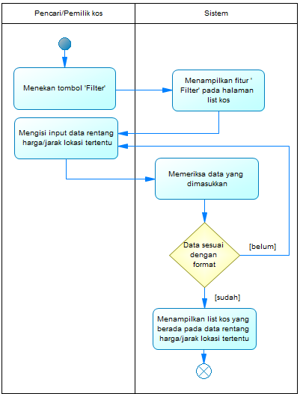

**Gambar 4 Diagram aktivitas : Menampilkan Kelompok List Kos**

#### Use Case 4:Menampilkan Detail Kos

##### Skenario: Menampilkan Detail Kos

**Tabel 6 Menampilkan Detail Kos**

|  |  |  |
| --- | --- | --- |
| Kode Use Case | UC-04 | |
| Nama Use Case | Menampilkan Detail Kos | |
| Kebutuhan Fungsional | SKPL-F04 | |
| Kebutuhan Non-Fungsional | SKPL-NF02 | |
| Aktor | Pencari/pemilik kos | |
| Deskripsi | Pencari/pemilik kos melihat rincian detail terkait kos yang dipilih pada list kos dalam sistem | |
| Relasi | - | |
| Kondisi Awal | Pencari/pemilik kos belum melihat rincian detail terkait kos yang dipilih pada list kos dalam sistem | |
| Kondisi Akhir | Rincian detail terkait kos yang dipilih pada list kos telah ditampilkan dalam sistem | |
| Alur Normal | | |
| Aktor | | Sistem |
| 1. Pencari/pemilik kos memilih salah satu data kos yang ingin dilihat secara detail pada halaman list kos. | | 1. Sistem menampilkan rincian detail kos yang dipilih. |
| Alur Alternatif | | |
|  | | |
| Aktor | | Sistem |
|  | |  |
| Eksepsi | | |
|  | | |
| Aktor | | Sistem |
|  | |  |

##### Diagram Aktivitas: Menampilkan Detail Kos

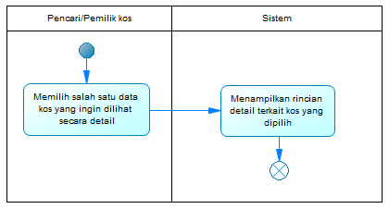

**Gambar 5 Diagram aktivitas : Menampilkan Detail Kos**

#### Use Case 5:Memberikan Komentar dan Rating

##### Skenario: Memberikan Komentar dan Rating

**Tabel 7 Memberikan Komentar dan Rating**

|  |  |  |
| --- | --- | --- |
| Kode Use Case | UC-05 | |
| Nama Use Case | Memberikan Komentar dan Rating | |
| Kebutuhan Fungsional | SKPL-F05 | |
| Kebutuhan Non-Fungsional | SKPL-NF02 | |
| Aktor | Pencari kos | |
| Deskripsi | Pencari kos memberikan komentar dan rating terhadap kos yang sedang ditempati oleh pencari kos tersebut | |
| Relasi | - | |
| Kondisi Awal | Belum terdapat komentar dan rating pada kos dari pencari kos | |
| Kondisi Akhir | Komentar dan rating muncul pada tampilan detail kos | |
| Alur Normal | | |
| Aktor | | Sistem |
| 1. Pencari kos menekan tombol ‘Beri Komentar dan Rating’ pada halaman kos yang sedang ditempati oleh pencari kos. 2. Pencari kos memasukkan data komentar dan rating. 3. Pencari kos memberikan centang pada kotak persetujuan syarat dan ketentuan.   E1. Pencari kos menekan tombol ‘Batal’. | | 1. Sistem menampilkan halaman komentar dan rating. 2. Sistem memeriksa data yang dimasukkan oleh pencari kos.   A1. Isian yang dimasukkan pencari kos tidak lengkap.  A2. Belum terdapat centang pada kotak persetujuan syarat dan ketentuan.   1. Sistem menyimpan data komentar dan rating yang diberikan terhadap kos yang ditempati pencari kos. 2. Sistem menampilkan pesan bahwa data sudah tersimpan. |
| Alur Alternatif | | |
| A1. Isian yang dimasukkan pencari kos tidak lengkap | | |
| Aktor | | Sistem |
| A1.2. Pencari kos membaca pesan tersebut.  A1.3. Pencari kos kembali ke alur nomor 3. | | A1.1. Sistem menampilkan pesan error bahwa terdapat isian data yang belum lengkap/belum diisi. |
| A2. Belum terdapat centang pada kotak persetujuan syarat dan ketentuan | | |
| Aktor | | Sistem |
| A2.2. Pencari kos membaca pesan tersebut.  A2.3. Pencari kos kembali ke alur nomor 3. | | A2.1. Sistem menampilkan pesan error bahwa kotak persetujuan syarat dan ketentuan belum diberikan centang. |
| Eksepsi | | |
| E1. Pencari kos menekan tombol ‘Batal’ pada halaman komentar dan rating. | | |
| Aktor | | Sistem |
|  | | Sistem kembali menampilkan halaman kos yang ditempati pencari kos. |

##### Diagram Aktivitas: Memberikan Komentar dan Rating

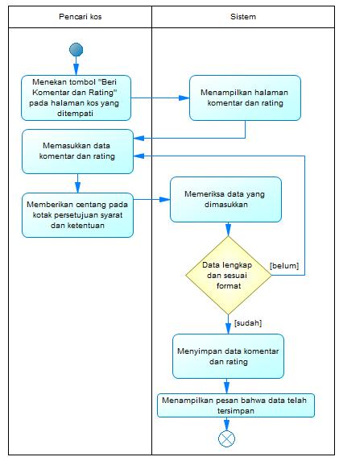

**Gambar 6 Diagram aktivitas : Memberikan Komentar dan Rating**

#### Use Case 6: Mengedit Komentar dan Rating

##### Skenario: Mengedit Komentar dan Rating

**Tabel 8 Mengedit Komentar dan Rating**

|  |  |  |
| --- | --- | --- |
| Kode Use Case | UC-06 | |
| Nama Use Case | Mengedit Komentar dan Rating | |
| Kebutuhan Fungsional | SKPL-F06 | |
| Kebutuhan Non-Fungsional | SKPL-NF02 | |
| Aktor | Pencari kos | |
| Deskripsi | Pencari kos mengedit komentar dan rating yang telah diberikan terhadap kos yang disewa oleh pencari kos tersebut | |
| Relasi | - | |
| Kondisi Awal | Masih terdapat komentar dan rating yang lama | |
| Kondisi Akhir | Terdapat pembaharuan komentar dan rating yang diberikan oleh pencari kos | |
| Alur Normal | | |
| Aktor | | Sistem |
| 1. Pencari kos menekan tombol ‘Edit’ pada komentar dan rating yang telah diberikan. 2. Pencari kos memasukkan data komentar dan rating. 3. Pencari kos memberikan centang pada kotak persetujuan syarat dan ketentuan. | | 1. Sistem menampilkan halaman edit komentar dan rating. 2. Sistem memeriksa data yang dimasukkan oleh pencari kos.   A1. Isian yang dimasukkan pencari kos tidak lengkap.  A2. Belum terdapat centang pada kotak persetujuan syarat dan ketentuan.   1. Sistem mengedit data komentar dan rating pada kos yang ditempati pencari kos. 2. Sistem menampilkan pesan bahwa data telah diedit. |
| Alur Alternatif | | |
| A1. Isian yang dimasukkan pencari kos tidak lengkap | | |
| Aktor | | Sistem |
| A1.2. Pencari kos membaca pesan tersebut.  A1.3. Pencari kos kembali ke alur nomor 3. | | A1.1. Sistem menampilkan pesan error bahwa terdapat isian data yang belum lengkap/belum diisi. |
| A2. Belum terdapat centang pada kotak persetujuan syarat dan ketentuan | | |
| Aktor | | Sistem |
| A2.2. Pencari kos membaca pesan tersebut.  A2.3. Pencari kos kembali ke alur nomor 3. | | A2.1. Sistem menampilkan pesan error bahwa kotak persetujuan syarat dan ketentuan belum diberikan centang. |
| Eksepsi | | |
|  | | |
| Aktor | | Sistem |
|  | |  |

##### Diagram Aktivitas: Mengedit Komentar dan Rating

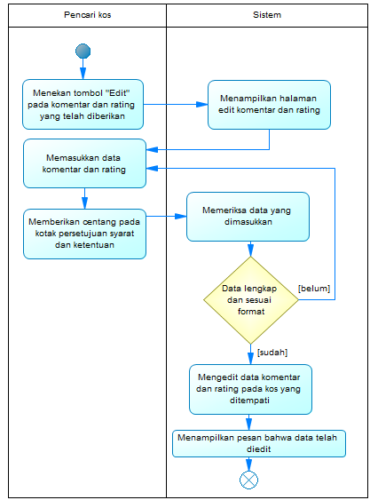

**Gambar 7 Diagram aktivitas : Mengedit Komentar dan Rating**

#### Use Case 7: Menghapus Komentar dan Rating

##### Skenario: Menghapus Komentar dan Rating

**Tabel 9 Menghapus Komentar dan Rating**

|  |  |  |
| --- | --- | --- |
| Kode Use Case | UC-07 | |
| Nama Use Case | Menghapus Komentar dan Rating | |
| Kebutuhan Fungsional | SKPL-F07 | |
| Kebutuhan Non-Fungsional | SKPL-NF02 | |
| Aktor | Pencari kos | |
| Deskripsi | Pencari kos menghapus komentar dan rating terhadap kos yang disewa oleh pencari kos tersebut | |
| Relasi | - | |
| Kondisi Awal | Masih terdapat komentar dan rating yang tercantum dalam detail kos | |
| Kondisi Akhir | Komentar dan rating terhapus dalam detail kos | |
| Alur Normal | | |
| Aktor | | Sistem |
| 1. Pencari kos menekan tombol ‘Delete’ pada komentar dan rating yang telah diberikan. 2. Pencari kos menekan tombol ‘Ya’ pada halaman konfirmasi penghapusan komentar dan rating.   E1. Pencari kos menekan tombol ‘Tidak’. | | 1. Sistem menampilkan halaman konfirmasi penghapusan komentar dan rating. 2. Sistem menghapus komentar dan rating yang diberikan dari basis data. |
| Alur Alternatif | | |
|  | | |
| Aktor | | Sistem |
|  | |  |
| Eksepsi | | |
| E1. Pencari kos menekan tombol ‘Tidak’ | | |
| Aktor | | Sistem |
|  | | Sistem kembali menampilkan halaman kos yang ditempati oleh pencari kos dan komentar dan rating tidak terhapus. |

##### Diagram Aktivitas: Menghapus Komentar dan Rating

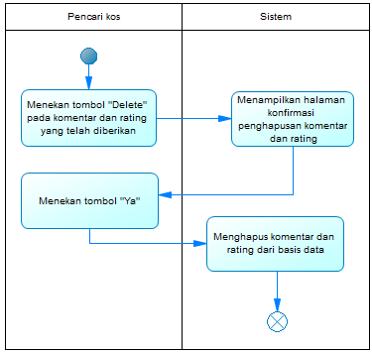

**Gambar 8 Diagram aktivitas : Menghapus Komentar dan Rating**

#### Use Case 8:Melakukan Transaksi Penyewaan Kos

##### Skenario: Melakukan Transaksi Penyewaan Kos

**Tabel 10 Melakukan Transaksi Penyewaan Kos**

|  |  |  |
| --- | --- | --- |
| Kode Use Case | UC-08 | |
| Nama Use Case | Melakukan Transaksi Penyewaan Kos | |
| Kebutuhan Fungsional | SKPL-F08 | |
| Kebutuhan Non-Fungsional | SKPL-NF02 | |
| Aktor | Pencari kos | |
| Deskripsi | Pencari kos melakukan transaksi untuk menyewa kos yang dipilih pada daftar kos yang tersedia dalam sistem | |
| Relasi | - | |
| Kondisi Awal | Belum terdapat transaksi penyewaan kos yang dilakukan oleh pencari kos | |
| Kondisi Akhir | Pencari kos telah melakukan transaksi penyewaan kos | |
| Alur Normal | | |
| Aktor | | Sistem |
|  | |  |
| Alur Alternatif | | |
| A1. [Kondisi Alur Alternatif 1] | | |
| Aktor | | Sistem |
|  | |  |
| A2. [Kondisi Alur Alternatif 2] | | |
| Aktor | | Sistem |
|  | |  |
| A3. [Kondisi Alur Alternatif 3] | | |
| Aktor | | Sistem |
|  | |  |
| Eksepsi | | |
| [Kondisi Eksepsi] | | |
| Aktor | | Sistem |
|  | |  |

##### Diagram Aktivitas: Melakukan Transaksi Penyewaan Kos

[Salinkan Diagram Aktivitas anda disini]

**Gambar 9 Diagram aktivitas : Melakukan Transaksi Penyewaan Kos**

#### Use Case 9: Melakukan Pendaftaran Kos

##### Skenario: Melakukan Pendaftaran Kos

**Tabel 11 Melakukan Pendaftaran Kos**

|  |  |  |
| --- | --- | --- |
| Kode Use Case | UC-09 | |
| Nama Use Case | Melakukan Pendaftaran Kos | |
| Kebutuhan Fungsional | SKPL-F09 | |
| Kebutuhan Non-Fungsional | SKPL-NF03 | |
| Aktor | Pemilik kos | |
| Deskripsi | Pemilik kos mendaftarkan kos yang dimiliki dengan memasukkan input data kos tersebut | |
| Relasi | - | |
| Kondisi Awal | Kos dari pemilik kos belum terdaftar pada daftar kos dalam sistem | |
| Kondisi Akhir | Kos dari pemilik kos telah terdaftar pada daftar kos dalam sistem | |
| Alur Normal | | |
| Aktor | | Sistem |
| 1. Pemilik kos membuka halaman pendaftaran kos. 2. Pemilik kos memasukkan data kos ke dalam form pendaftaran. Data kos meliputi:    1. nama kos,    2. alamat,    3. jumlah kamar yang tersedia.    4. harga,    5. deskripsi,    6. foto kos 3. Pemilik kos memberikan centang pada kotak persetujuan syarat dan ketentuan.   E1. Pemilik kos menekan tombol ‘Batal’. | | 1. Sistem menampilkan halaman form pendaftaran kos. 2. Sistem memeriksa data yang dimasukkan oleh pemilik kos.   A1. Isian yang dimasukkan pemilik kos tidak lengkap.  A2. Belum terdapat upload foto kos.  A3. Belum terdapat centang pada kotak persetujuan syarat dan ketentuan.   1. Sistem menyimpan data kos ke dalam basis data. 2. Sistem menampilkan pesan bahwa data sudah tersimpan. |
| Alur Alternatif | | |
| A1. Isian yang dimasukkan pemilik kos tidak lengkap | | |
| Aktor | | Sistem |
| A1.2. Pemilik kos membaca pesan tersebut.  A1.3. Pemilik kos kembali ke alur nomor 3. | | A1.1. Sistem menampilkan pesan error bahwa terdapat isian data yang belum lengkap/belum diisi. |
| A2. Belum terdapat upload foto kos | | |
| Aktor | | Sistem |
| A2.2. Pemilik kos membaca pesan tersebut.  A2.3. Pemilik kos kembali ke alur nomor 3. | | A2.1. Sistem menampilkan pesan error bahwa belum terdapat upload foto kos oleh pemilik kos. |
| A3. Belum terdapat centang pada kotak persetujuan syarat dan ketentuan | | |
| Aktor | | Sistem |
| A3.2. Pemilik kos membaca pesan tersebut.  A3.3. Pemilik kos kembali ke alur nomor 3. | | A3.1. Sistem menampilkan pesan error bahwa kotak persetujuan syarat dan ketentuan belum diberikan centang. |
| Eksepsi | | |
| E1. Pemilik kos menekan tombol ‘Batal’ pada form pendaftaran. | | |
| Aktor | | Sistem |
|  | | Sistem kembali menampilkan halaman beranda. |

##### Diagram Aktivitas: Melakukan Pendaftaran Kos

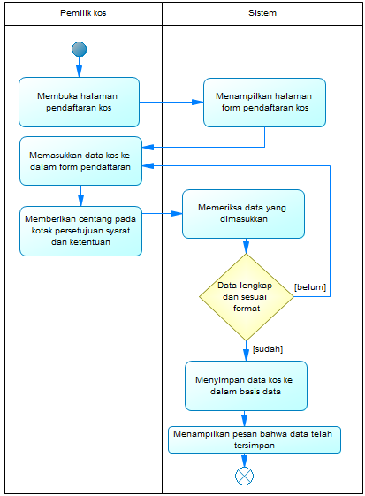

**Gambar 10 Diagram aktivitas : Melakukan Pendaftaran Kos**

#### Use Case 10: Mengedit Data Kos

##### Skenario: Mengedit Data Kos

**Tabel 12 Mengedit Data Kos**

|  |  |  |
| --- | --- | --- |
| Kode Use Case | UC-10 | |
| Nama Use Case | Mengedit Data Kos | |
| Kebutuhan Fungsional | SKPL-F10 | |
| Kebutuhan Non-Fungsional | SKPL-NF03 | |
| Aktor | Pemilik kos | |
| Deskripsi | Pemilik kos mengedit data kos yang terdapat pada daftar kos yang dimilikinya dalam sistem | |
| Relasi | - | |
| Kondisi Awal | Masih terdapat data kos yang lama | |
| Kondisi Akhir | Terhadap perubahan data kos yang baru dari pemilik kos | |
| Alur Normal | | |
| Aktor | | Sistem |
| 1. Pemilik kos membuka halaman edit kos 2. Pemilik kos mengedit data kos ke dalam form edit. Data kos meliputi:    1. nama kos,    2. alamat,    3. jumlah kamar yang tersedia.    4. harga,    5. deskripsi,    6. foto kos 3. Pemilik kos memberikan centang pada kotak persetujuan syarat dan ketentuan.   E1. Pemilik kos menekan tombol ‘Batal’. | | 1. Sistem menampilkan halaman form edit kos 2. Sistem memeriksa data yang dimasukkan oleh pemilik kos.   A1. Isian yang dimasukkan pemilik kos tidak lengkap.  A2. Belum terdapat centang pada kotak persetujuan syarat dan ketentuan.   1. Sistem mengedit data kos dalam basis data. 2. Sistem menampilkan pesan bahwa data sudah diedit. |
| Alur Alternatif | | |
| A1. Isian yang dimasukkan pemilik kos tidak lengkap | | |
| Aktor | | Sistem |
| A1.2. Pemilik kos membaca pesan tersebut.  A1.3. Pemilik kos kembali ke alur nomor 3. | | A1.1. Sistem menampilkan pesan error bahwa terdapat isian data yang belum lengkap/belum diisi. |
| A2. Belum terdapat centang pada kotak persetujuan syarat dan ketentuan | | |
| Aktor | | Sistem |
| A2.2. Pemilik kos membaca pesan tersebut.  A2.3. Pemilik kos kembali ke alur nomor 3. | | A2.1. Sistem menampilkan pesan error bahwa kotak persetujuan syarat dan ketentuan belum diberikan centang. |
| Eksepsi | | |
| E1. Pemilik kos menekan tombol ‘Batal’ pada form edit. | | |
| Aktor | | Sistem |
|  | | Sistem kembali menampilkan halaman kos dari pemilik kos. |

##### Diagram Aktivitas: Mengedit Data Kos

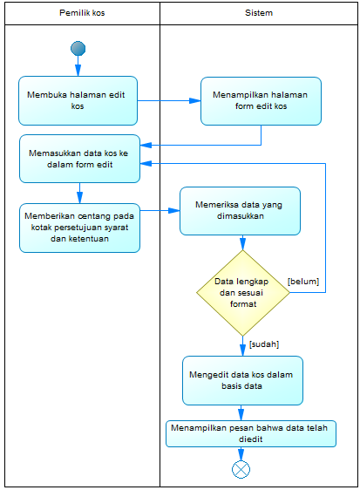

**Gambar 11 Diagram aktivitas : Menampilkan Daftar Kos**

#### Use Case 11 : Menghapus Data Kos

##### Skenario: Menghapus Data Kos

**Tabel 13 Menghapus Data Kos**

|  |  |  |
| --- | --- | --- |
| Kode Use Case | UC-11 | |
| Nama Use Case | Menghapus Data Kos | |
| Kebutuhan Fungsional | SKPL-F11 | |
| Kebutuhan Non-Fungsional | SKPL-NF03 | |
| Aktor | Pemilik kos | |
| Deskripsi | Pemilik kos menghapus kos yang dimiliki dalam sistem | |
| Relasi | - | |
| Kondisi Awal | Masih terdapat data kos yang tercantum dari daftar kos dalam sistem | |
| Kondisi Akhir | Data kos telah terhapus dari daftar kos dalam sistem | |
| Alur Normal | | |
| Aktor | | Sistem |
| 1. Pemilik kos menekan tombol ‘Delete’ pada kos yang ingin dihapus. 2. Pemilik kos menekan tombol ‘Ya’ pada halaman konfirmasi penghapusan kos.   E1. Pemilik kos menekan tombol ‘Tidak’. | | 1. Sistem menampilkan halaman konfirmasi penghapusan kos. 2. Sistem menghapus data kos dari basis data. |
| Alur Alternatif | | |
|  | | |
| Aktor | | Sistem |
|  | |  |
| Eksepsi | | |
| E1. Pemilik kos menekan tombol ‘Tidak’ | | |
| Aktor | | Sistem |
|  | | Sistem kembali menampilkan kos pada list kos. |

##### Diagram Aktivitas: Menghapus Data Kos

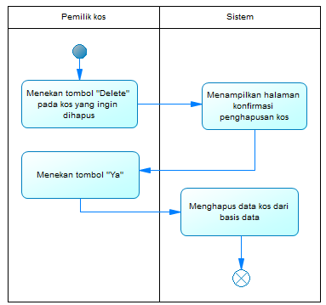

**Gambar 12 Diagram aktivitas : Menghapus Data Kos**

#### Use Case 12 : Menampilkan Basis Data Sistem

##### Skenario: Menampilkan Basis Data Sistem

**Tabel 14 Menampilkan Basis Data Sistem**

|  |  |  |
| --- | --- | --- |
| Kode Use Case | UC-12 | |
| Nama Use Case | Menampilkan Basis Data Sistem | |
| Kebutuhan Fungsional | SKPL-F12 | |
| Kebutuhan Non-Fungsional | SKPL-NF05 | |
| Aktor | Admin | |
| Deskripsi | Admin melihat basis data yang tersedia dalam sistem seperti data pengguna, kos, komentar, dan rating. | |
| Relasi | - | |
| Kondisi Awal | Sistem belum menampilkan basis data dalam sistem | |
| Kondisi Akhir | Admin dapat melihat tampilan basis data yang tersedia dalam sistem | |
| Alur Normal | | |
| Aktor | | Sistem |
| 1. Admin membuka halaman manajemen basis data. | | 1. Sistem menampilkan halaman manajemen basis data. |
| Alur Alternatif | | |
|  | | |
| Aktor | | Sistem |
|  | |  |
| Eksepsi | | |
|  | | |
| Aktor | | Sistem |
|  | |  |

##### Diagram Aktivitas: Menampilkan Basis Data Sistem

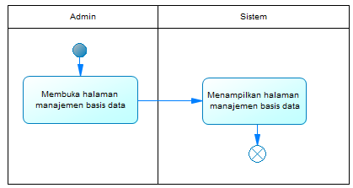

**Gambar 13 Diagram aktivitas : Menampilkan Basis Data Sistem**

#### Use Case 13: Menampilkan Log Aktivitas Pengguna

##### Skenario: Menampilkan Log Aktivitas Pengguna

**Tabel 15 Menampilkan Log Aktivitas Pengguna**

|  |  |  |
| --- | --- | --- |
| Kode Use Case | UC-13 | |
| Nama Use Case | Menampilkan Log Aktivitas Pengguna | |
| Kebutuhan Fungsional | SKPL-F13 | |
| Kebutuhan Non-Fungsional | SKPL-NF05 | |
| Aktor | Admin | |
| Deskripsi | Admin melihat log dari aktivitas para pengguna pada sistem | |
| Relasi | - | |
| Kondisi Awal | Sistem belum menampilkan log dari aktivitas para pengguna | |
| Kondisi Akhir | Admin dapat melihat tampilan log dari aktivitas para pengguna | |
| Alur Normal | | |
| Aktor | | Sistem |
| 1. Admin membuka halaman log aktivitas pengguna. | | 1. Sistem menampilkan halaman log aktivitas pengguna. |
| Alur Alternatif | | |
|  | | |
| Aktor | | Sistem |
|  | |  |
| Eksepsi | | |
|  | | |
| Aktor | | Sistem |
|  | |  |

##### Diagram Aktivitas: Menampilkan Log Aktivitas Pengguna

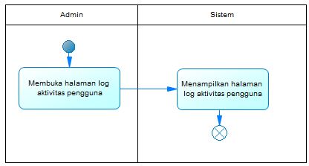

**Gambar 14 Diagram aktivitas : Menampilkan Log Aktivitas Pengguna**

## Deskripsi Kelas-kelas

### Diagram Kelas

[Salinkan Diagram Kelas anda disini, untuk saat ini tidak perlu dikerjakan dulu]

**Gambar 15 Diagram Kelas : Keseluruhan**

# Data Flow Diagram

[Tidak perlu dikerjakan dulu]